课时9.1 压强

【第九章 压强和浮力】

目标导航 1
核心考点 2
考点一：力的概念 2
考点二：形变和弹力 2
考点三：力的测量 3
题型讲练 4
题型一 压力的概念 4
题型二 压力大小的计算 4
题型三 探究影响压力效果因素的实验装置和实验过程 4
题型四 总结探究影响压力效果的实验结论 5
题型五 设计实验探究压力作用效果与哪些因素有关 6
题型六 压强的定义和单位 7
题型七 压强公式的简单应用 7
题型八 利用p=pgh的公式计算柱状固体的压强 8
题型九 设计实验测量物体底部的压强 9
题型十 计算较复杂情况的固体压强 9
题型十一 叠加体的压强 10
题型十二 压强大小比较 10
题型十三 增大压强的方法及生活中的实例 11
题型十四 减小压强的方法及生活中的实例 11
分层训练 12
【基础夯实 巩固提升】 12
【培优拓展 思维创新】 14
2026年课程标准 | 物理素养
1、了解压强的定义。  2、掌握压强的计算公式P=F/S。  3、知道压强的大小与哪些因素有关。  4、能够运用压强的知识解释生活中的现象。 | 物理观念：认识压强的概念‌，知道压强的影响因素‌‌。  科学思维：识别和分析生活中与压强相关的现象‌。  科学探究：通过实验和观察，更直观地了解压强的大小与哪些因素有关，这些因素如何影响压强‌‌。  科学态度与责任：培养自己对物理现象的好奇心和探索欲，以及运用物理知识解决实际问题的能力上‌‌。

考点一：力的概念
1．力的概念：力是物体对物体的作用。力的符号是F。
2．力产生的条件
（1）必须有两个或两个以上的物体。
（2）物体间必须有相互作用（可以不接触）。
3．力的单位：“牛顿”，简称为“牛”,符号“N”。
注意：
特别提醒
（1）力是物体对物体的作用，力不能脱离物体而单独存在。
（2）力是物体对物体的作用，力的存在就至少需要两个物体。
（3）不接触也可以产生力：例如磁铁间的吸引力，受到的重力等。

考点二：形变和弹力
1.形变：物体形状的改变叫作形变。
（1）如果形变的物体在撤去外力后能恢复原状，那么该物体所发生的这种形变叫作弹性形变。
（2）如果形变的物体在撤去外力后不能恢复原来形状，那么该物体所发生的这种形变叫作塑性形变。
特别提醒
（1）弹性：物体受力发生形变，失去力又恢复到原来的形状的性质叫弹性。
（2）塑性：物体受力时发生形变，失去力后不能恢复原来形状的性质叫塑性。
2.弹力：物体由于发生弹性形变而受到的力叫弹力；弹力的大小与弹性形变的大小有关；在弹性限度内，弹性形变越大，弹力越大。
特别提醒
弹力是物体在受外力作用下发生形变并具有恢复原状的能力。它是物质的一种性质，是一种使物体发生形变并在消除外力作用后恢复原状的能力。

考点三：力的测量
1.测量仪器：弹簧测力计。
2.弹簧测力计构造：弹簧测力计是由弹簧、挂钩、刻度盘、指针、外壳、吊环组成的。
（1）弹簧：显示力的大小。
（2）挂钩：挂被测物体。
（3）刻度盘：表示出刻度。
（4）指针：表示力的大小。
（5）吊环：便于手握。
（6）外壳：固定弹簧。
3.弹簧测力计原理：在弹性限度内，弹簧受到的拉力跟弹簧的伸长量成正比。
4.弹簧测力计使用之前
（1）拉动弹簧：反复拉动弹簧（用力过度可能会损坏弹簧），防止其卡住，摩擦，碰撞。
（2）了解量程：知道测量力的最大范围（量程）是多少。
（3）明确分度值：了解弹簧测力计的刻度。知道每一大格，最小一格表示多少牛（N）。
（4）校零：检查指针是否对齐零刻度线，若没有对齐，需要调节至对齐。
5.弹簧测力计使用之中
（1）不能超量程使用.（天平，量筒，量杯等都不能超量程使用，但刻度尺除外）（补充说明：因为超量程使用可能会损坏弹簧测力计，并且造成塑性形变，导致误差。而且超量程使用了，会导致测不出准确的力，比如一个6N的力，你用一个量程为5N的弹簧测力计测，指针指向5N，但是实际上是6N，就产生了误差。）
（2）同方向：测力时，要让弹簧测力计内的弹簧轴线方向跟所测力的方向在一条直线上，且弹簧不能靠在刻度盘上.
（3）视线要与刻度盘垂直
6.弹簧测力计使用之后：调节弹簧测力计，让指针对齐零刻度线。
7.弹簧测力计的读数：待示数稳定再读数，读数时，视线要与刻度板面垂直。
特别提醒
（1）弹簧测力计一端用力另一端固定和两端同时拉效果是相同的。
（2）将弹簧测力计测量物体重量的时候，物体处于平衡状态，那么弹簧测力计所受合力为0。
（3）读数时需要观察弹簧测力计的量程和分度值，‌这有助于准确读取测量值。‌接着，‌确定弹簧测力计的示数，‌这通常涉及到计算零刻度线至指针处的大格数和小格数，‌从而得出力的大小。‌视线应与刻度板面垂直，‌以确保读数的准确性。‌此外，‌记录数据时应带上单位。

题型一 压力的概念
【典型例题】一个质量均匀的长方体物块静止放在水平桌面上，若将其沿竖直方向切去一半，则该物块对桌面的压力________，该物块对桌面的压强_______（均选填“变小”“变大”或“不变”）。
【变式】如下图所示，茶杯静止在水平桌面上。请画出桌面所受压力和茶杯所受支持力的示意图。
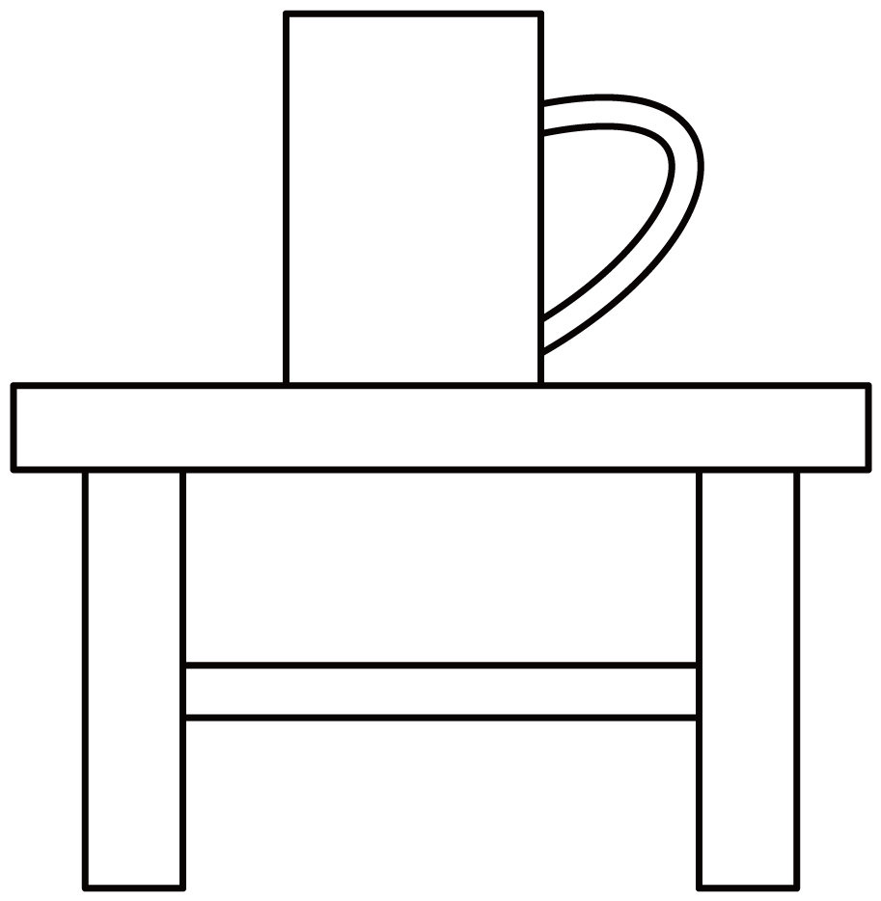

题型二 压力大小的计算
【典型例题】如图甲所示，将一块质地均匀的长木板放在水平桌面上。如图乙所示，用水平力F向右缓慢推动长木板使其右端逐渐伸出桌面边缘，在未掉落之前，长木板对桌面的压力________，压强________（均选填“变大”“变小”或“不变”）
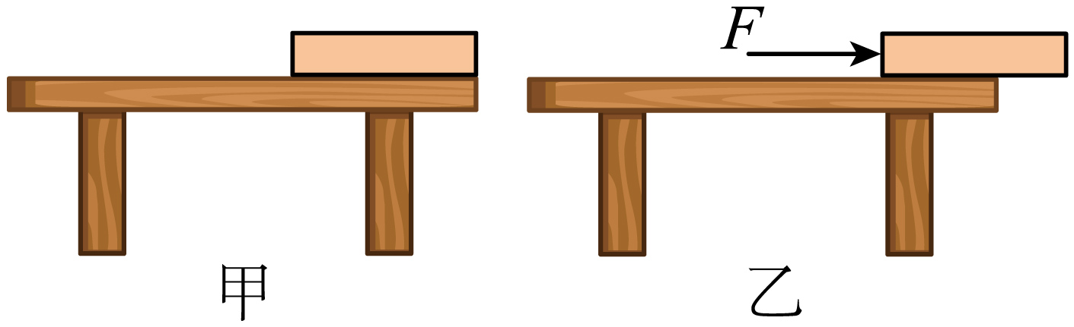
【变式】研究表明，太阳光对被照射的物体也具有力的作用，利用这一现象制成的太阳帆可以为太空飞船提供动力。设一个太阳帆的面积为$1×{10}^{4}m^{2}$，正对太阳时受到光的压强为$9×{10}^{−4}Pa$，则该压强值表示的物理意义是______；此时太阳帆受到光的压力为______ N。

题型三 探究影响压力效果因素的实验装置和实验过程
【典型例题】同学们用完全相同的长方体物块和海绵探究压力的作用效果与哪些因素有关。
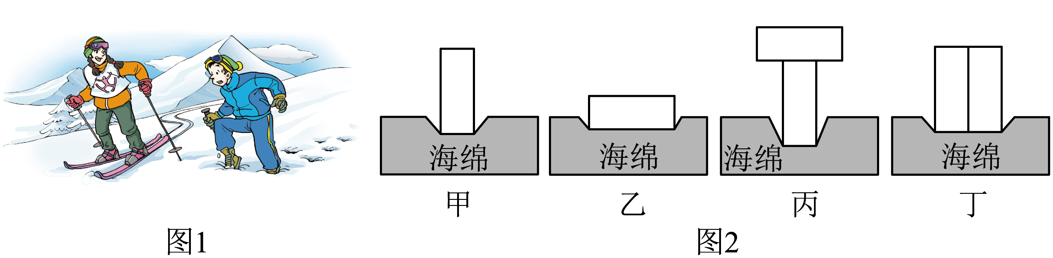
(1)首先他们根据生活经验提出了猜想：压力的作用效果可能与压力有关；观察图1发现：两个人对雪地的压力是相近的，但一个陷下去了，另一个却没有，由此又提出压力的作用效果可能与________有关；
(2)为验证这两个猜想，他们设计了如图2所示的实验探究：实验中是通过观察海绵的________来比较压力作用效果；
(3)小梅组通过比较图甲、乙，所得结论是：________一定时，________越小，压力作用效果越明显；
(4)小华组通过比较丙、丁两图也得出了与小梅组相同的结论，两组同学在交流时发现，通过比较________和________两图（均选填序号“甲”“乙”“丙”或“丁”），还可以探究压力的作用效果与压力大小的关系；
(5)下列生活实例中运用到第（3）问中结论的是（ ）（选填字母）。
A．汽车不能超载 B．菜刀钝了要磨一磨
【变式】如图所示，某小组在“探究压力的作用效果与哪些因素有关”的实验中：
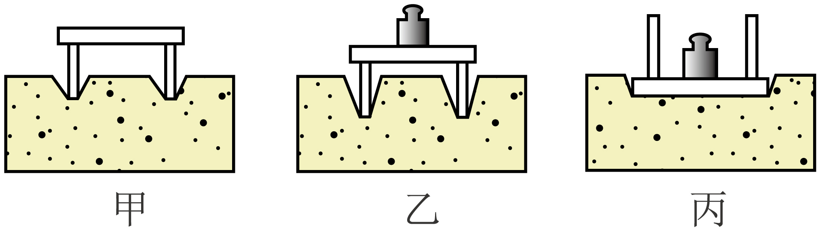
(1)实验中是通过比较海绵的______来比较压力作用效果的大小。
(2)通过比较图甲和图乙两次实验，探究压力的作用效果与______的关系；通过比较图______两次实验，探究压力的作用效果与受力面积的关系，这种实验方法是______法。
(3)实验结束后，同学们做了进一步的交流讨论，分析静止在水平桌面上的固体，它对桌面的压力和它受到的重力大小相等，这是因为它对桌面的压力与桌面对它的支持力是一对______力；它受到的重力与桌面对它的支持力是一对______力。
(4)在丙图中画出砝码的受力分析图。______

题型四 总结探究影响压力效果的实验结论
【典型例题】“探究压力作用效果与哪些因素有关”的实验中，小静利用了多个完全相同的铁块、小桌、砝码和海绵进行了如图所示的实验。
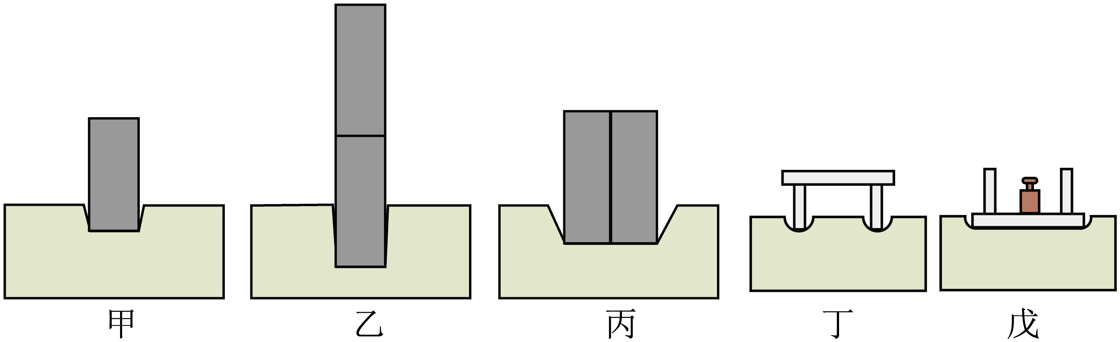
(1)实验中通过比较海绵的___来比较压力作用效果，用到的实验方法是____。
(2)图甲和图______可以探究压力作用效果与压力大小的关系。
(3)对比乙、丙两图可以得出：当压力一定时，_______，压力作用效果越不明显。
(4)小静又做了图丁与图戊两次对比实验，请问哪一次实验中，小桌对海绵的压力作用效果更明显？__________（填“丁”、“戊”或“无法比较”）。
【变式】在探究“压力的作用效果跟什么因素有关”的实验中，小明同学用一块海绵、一张小桌子和一个砝码，做了如图所示的一系列实验，请注意观察、分析，并回答下列问题。
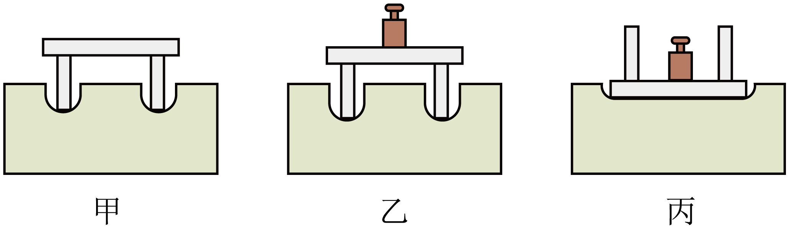
(1)实验中小明是通过比较海绵的______程度来确定压力作用效果的大小；这种物理探究方法叫______；
(2)分析比较图甲、乙的实验现象，可以得出结论：当______相同时，压力越大，压力的作用效果越明显；根据图乙与图丙可分析得出压力的作用效果与______有关；
(3)为了反应压力的作用效果，将压力和受力面积的比值定义为压强。则甲图中小桌子对海绵的压强p_{甲}和p_{丙}图中小桌子对海绵的压强的大小关系为______。
A．p_{甲}>p_{丙}
B．p_{甲}=p_{丙}
C．p_{甲}<p_{丙}
D．压力和受力面积都不同故无法比较

题型五 设计实验探究压力作用效果与哪些因素有关
【典型例题】如图所示，用海绵、小桌、砝码等器材，研究影响压力作用效果的因素。
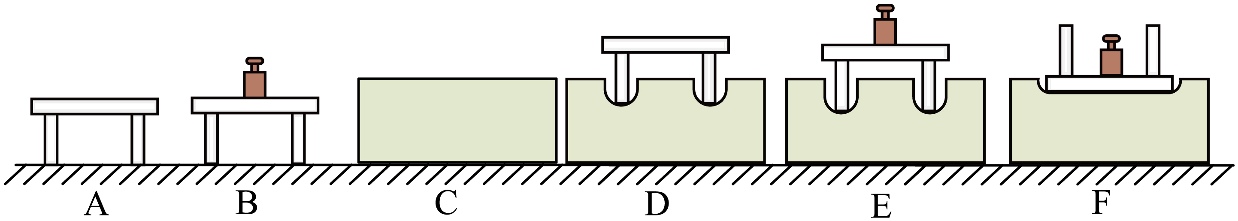
(1)探究压力作用效果跟压力大小的关系，应通过比较_______两次实验数据；探究压力作用效果跟受力面积大小的关系，应通过图中_______两次实验进行比较。这样的实验方法我们称_________。
(2)在B、E两种情况中，小桌对地面的压强p_{B}和小桌对海绵的压强p_{E}的大小关系是p_{B}_______p_{E}（填“大于”、“小于”或“等于”）；
(3)生活中书包的背带做得又宽又大，是利用_________来减少压力作用的效果；压路机的碾子质量很大，是为了_________来增加压力作用的效果。
【变式】如图所示，小宁利用小桌、海绵、砝码、木板等器材做“探究影响压力作用效果的因素”的实验。
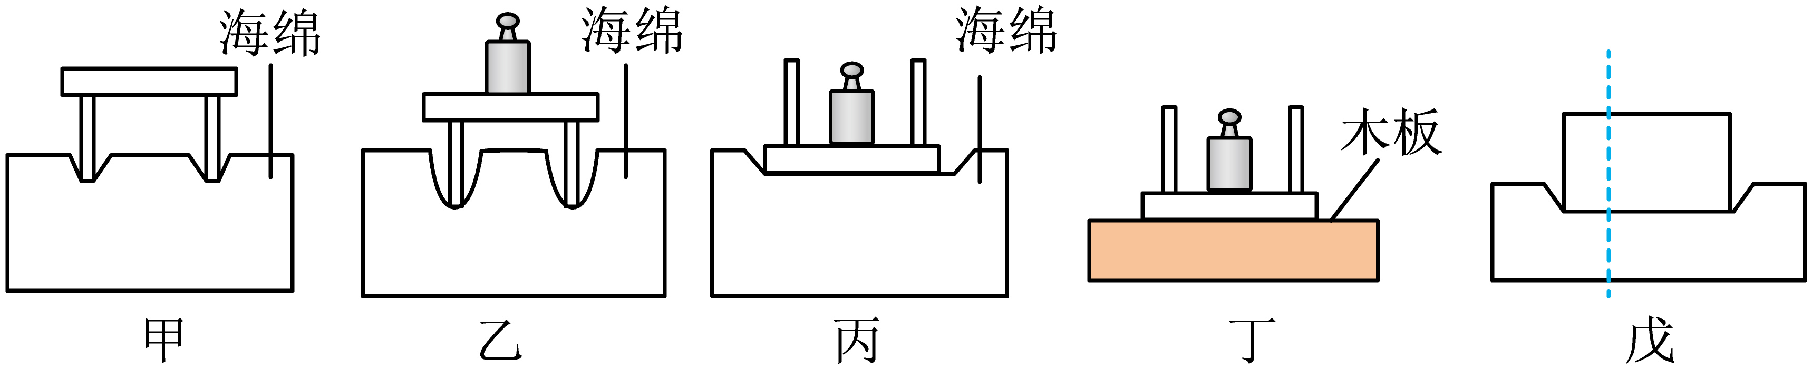
(1)本实验是通过观察___________来比较压力作用效果的，此过程用到的研究方法是___________法。
(2)通过比较 ___________两图，说明压力大小一定时，受力面积越小，压力的作用效果越明显。
(3)将该小桌和砝码放在如图丁所示的木板上，则图丙中海绵受到的压强p和图丁中木板受到的压强$p^{′}$的大小关系为p___________ $p^{′}$（填“>”“=”或“<”）。
(4)小宁将如图戊所示实验装置中的肥皂沿竖直方向切成大小不同的两块。由实验现象，他经过分析论证得出的结论是：压力的作用效果与受力面积无关，你认为他得到的结论是__________（填“正确”或“错误”）的，你的理由是：___________。
(5)在图乙中画出砝码对桌面的压力的示意图。

题型六 压强的定义和单位
【典型例题】甲、乙两人在完全相同的沙滩上散步，留下深浅相同、大小不同的脚印，如下图所示，则两人对沙滩的压强$p_{甲}$__________$p_{乙}$，两人的质量$m_{甲}$__________$m_{乙}$。（均选填“>”“<”或“=”）
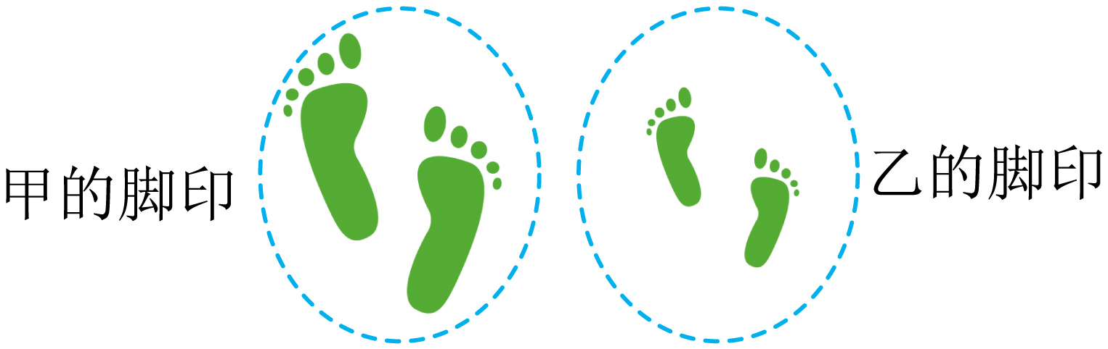
【变式】关于压力、压强，下列说法正确的是（ ）
A．压力的方向总是竖直向下
B．单位面积的压力越大，压力的作用效果越明显
C．物体的底面积一定时，压力越大，压力的作用效果越明显
D．物体自由静止放在水平地面上时，对地面的压力就是物体的重力

题型七 压强公式的简单应用
【典型例题】如图所示，形状、体积相同的实心长方体甲、乙置于水平地面，对地面的压力分别为$F_{甲}$、$F_{乙}$，将它们顺时针旋转90°，此时甲、乙对地面的压强分别为${p_{甲}}^{′}$、${p_{乙}}^{′}$，对地面压强的变化量分别为$Δp_{甲}$、$Δp_{乙}$，若$Δp_{甲}>Δp_{乙}$，则（ ）
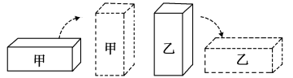
A．$F_{甲}>F_{乙}$，${p_{甲}}^{′}>{p_{乙}}^{′}$ B．$F_{甲}>F_{乙}$，${p_{甲}}^{′}<{p_{乙}}^{′}$
C．$F_{甲}<F_{乙}$，${p_{甲}}^{′}>{p_{乙}}^{′}$ D．$F_{甲}<F_{乙}$，${p_{甲}}^{′}<{p_{乙}}^{′}$
【变式】如图，物体与墙的接触面积为$\text{0．}{\text{2m}}^{\text{2}}$，某人用500N的力将重为300N的物体压在墙上处于静止状态，则物体对墙的压力为________N，物体对墙的压强为________Pa．物体受到墙对它的摩擦力为________N。
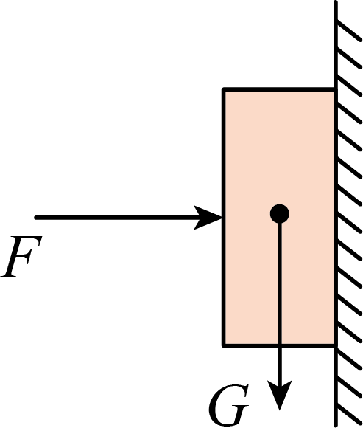

题型八 利用p=pgh的公式计算柱状固体的压强
【典型例题】如下列图片所示，有三个实心均质圆柱体甲、乙、丙，放在水平地面上，其中甲、乙高度相同，乙、丙的底面积相同，三者对地面的压强相等。下列判断正确的是（ ）
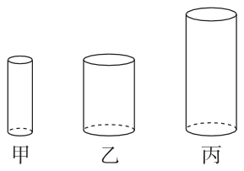
A．$ρ_{甲}=ρ_{乙}>ρ_{丙}$ B．$ρ_{甲}=ρ_{乙}=ρ_{丙}$
C．$m_{甲}=m_{乙}>m_{丙}$ D．$m_{甲}=m_{乙}<m_{丙}$
【变式】如图所示，质量相等的实心均质正方体A和B（$ρ_{\text{A}}>ρ_{\text{B}}$）平放在水平地面上，它们对地面的压强分别为$p_{A}$和$p_{B}$，则$p_{A}$________$p_{B}$。现竖直切去A的左半部分（如图中虚线所示），剩余部分对地面的压强为${p_{A}}^{′}$，则${p_{A}}^{′}$________$p_{A}$。（均选填“>”“<”或“=”）
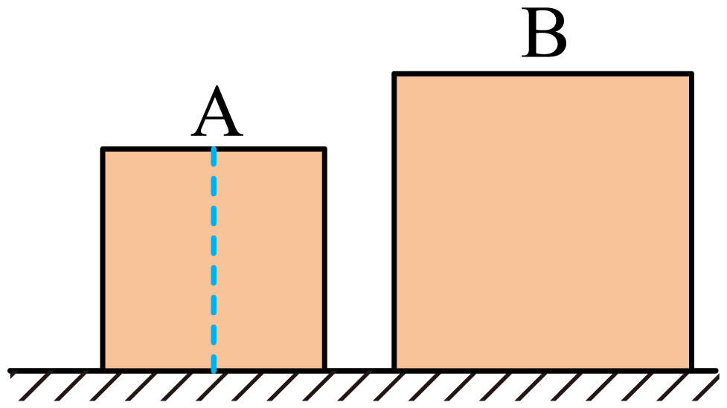

题型九 设计实验测量物体底部的压强
【典型例题】估测是物理学中常用的一种方法，小明想估测自己站立时对地面的压强。
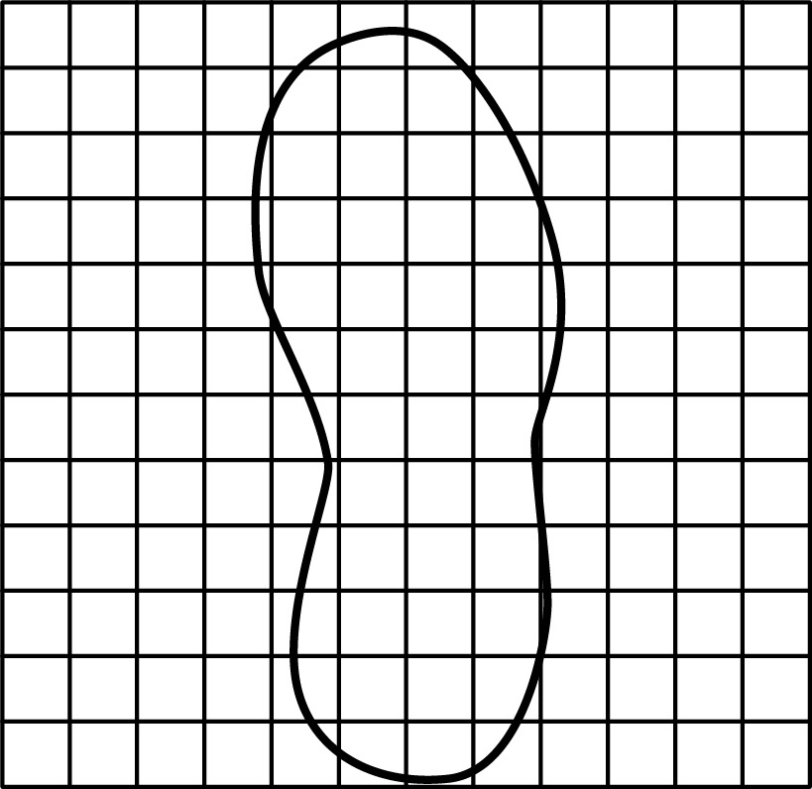
（1）小明利用______测量出自己的质量记作m，从而得到他对地面的压力为______（用字母表示）；
（2）小明双脚站立在铺有正方形格纸的地面上，画出鞋底的轮廓，如图所示。他利用______测量出图中每个小格的边长是2.00cm，一只鞋底占有34个小格，那么，他双脚站立时与地面的接触面积为______${\text{m}}^{\text{2}}$；
（3）若小明的质量为54.4kg，利用公式______可以计算出小明站立时对地面的压强为______Pa。
【变式】为测量一盒新的粉笔在水平桌面上产生的压强p，请你设计实验。
(1)实验器材：_________；
(2)实验步骤：_________；
(3)写出压强p的表达式（用实验步骤中直接测得物理量的字母）：_______。

题型十 计算较复杂情况的固体压强
【典型例题】A、B两正方体，重分别为50N和100N，A的边长为10cm，B的边长为20cm，如图甲、乙放置在水平桌面上，问：
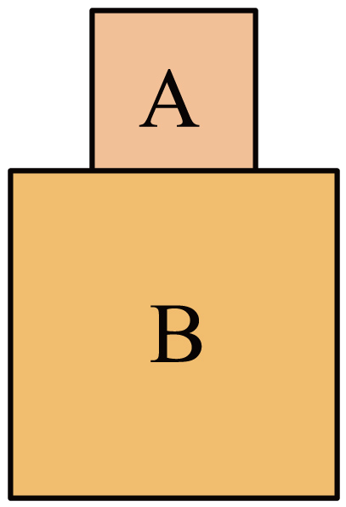
(1)地面对物体B的支持力是多少？
(2)物体A对物体B的压强是多少？

【变式】两个质量分布均匀的正方体放在水平地面上如图甲所示，将A沿水平方向切去高为L的部分，并把切去部分叠放在B上，B对地面的压强为p_{B}，A剩余部分对地的压强为p_{A}，p_{A}、p_{B}与L的变化关系如图乙所示。以下说法错误的是（ ）
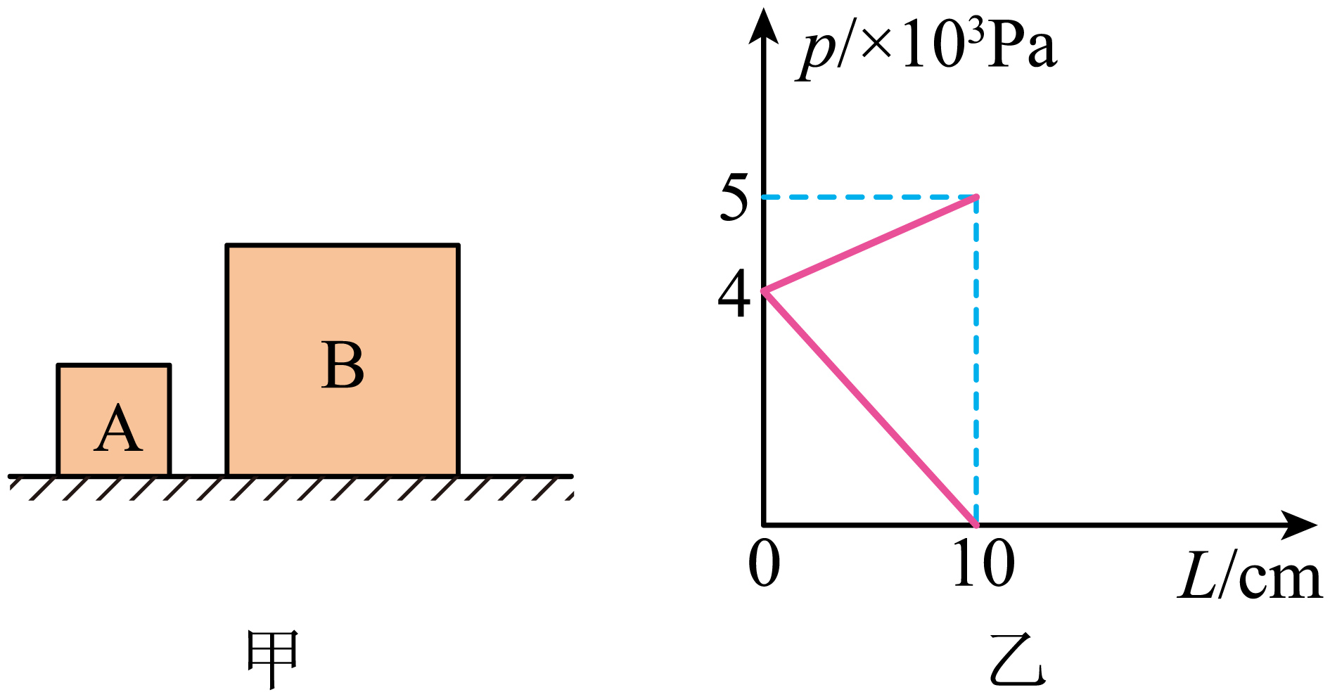
A．切除之前，A的重力为40N
B．A与B的密度之比为2:1
C．L=5cm时，p_{A}:p_{B}=4:7
D．若将B叠放在A上，A对地面的压强为2×10⁴Pa

题型十一 叠加体的压强
【典型例题】如图所示，有两个实心正方体物块A、B叠放在水平地面上，物块A重30N，B重10N，则B对A的压力与A对地面的压力之比为________；若物块A与物块B的棱长之比为2∶1，则B对A的压强与A对地面的压强之比为________。
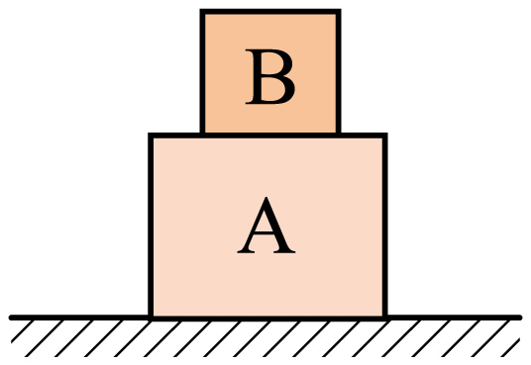
【变式】A、B两个实心正方体的质量相等，边长之比l_{A}︰l_{B}=1︰2，若按甲、乙两种不同的方式，分别将它们叠放在水平地面上（如图所示），则地面受到的压力之比和压强之比分别是（ ）
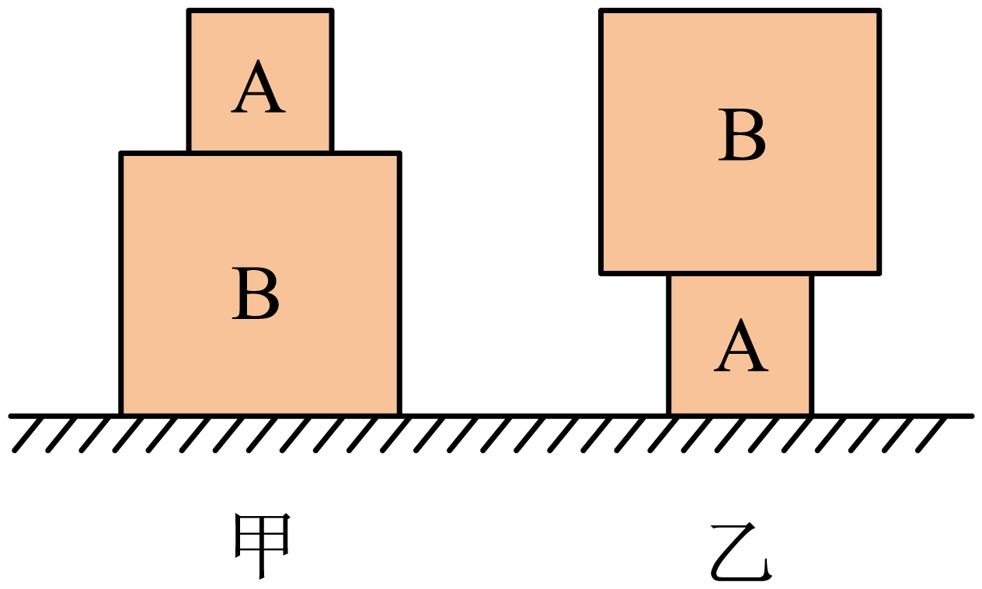
A．F_{甲}︰F_{乙}=1︰1，p_{甲}︰p_{乙}=1︰2 B．F_{甲}︰F_{乙}=1︰1，p_{甲}︰p_{乙}=1︰4
C．F_{甲}︰F_{乙}=1︰2，p_{甲}︰p_{乙}=2︰1 D．F_{甲}︰F_{乙}=2︰1，p_{甲}︰p_{乙}=1︰4

题型十二 压强大小比较
【典型例题】一个铁锭按图甲所示方式放置在水平地面上时，对地面产生的压力和压强分别是$F_{1}$和$p_{1}$；当其按图乙所示方式放置在水平地面上时，对地面产生的压力和压强分别是$F_{2}$和$p_{2}$。那么，压力和压强的大小关系为$F_{1}$___________$F_{2}$，$p_{1}$___________$p_{2}$。（均选填“>”“<”或“=”）
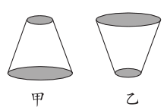
【变式】A、B是两个表面材质均相同的实心正方体，如图所示，A和B分别以甲、乙、丙三种情况在相同的水平桌面上一起做匀速直线运动，水平推力分别是$F_{1}$、$F_{2}$、$F_{3}$，水平桌面受到的压力分别是$F_{压1}$、$F_{压2}$、$F_{压3}$，A和B整体对水平桌面的压强分别是$p_{1}$、$p_{2}$、$p_{3}$，下列说法正确的是（ ）
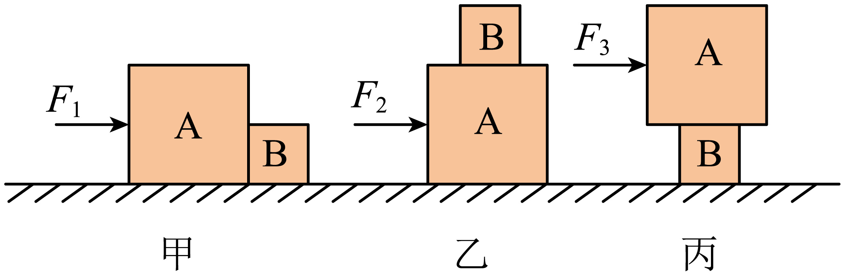
A．$F_{1}>F_{2}>F_{3}$ B．$F_{压1}>F_{压2}>F_{压3}$
C．$p_{1}=p_{2}=p_{3}$ D．$p_{1}<p_{2}<p_{3}$

题型十三 增大压强的方法及生活中的实例
【典型例题】如图所示的实例中，属于增大压强的是（ ）
A．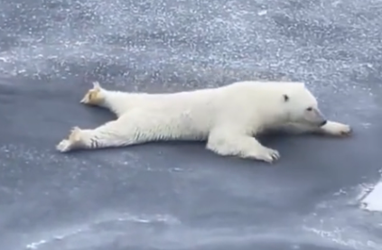北极熊趴着爬过薄冰 B．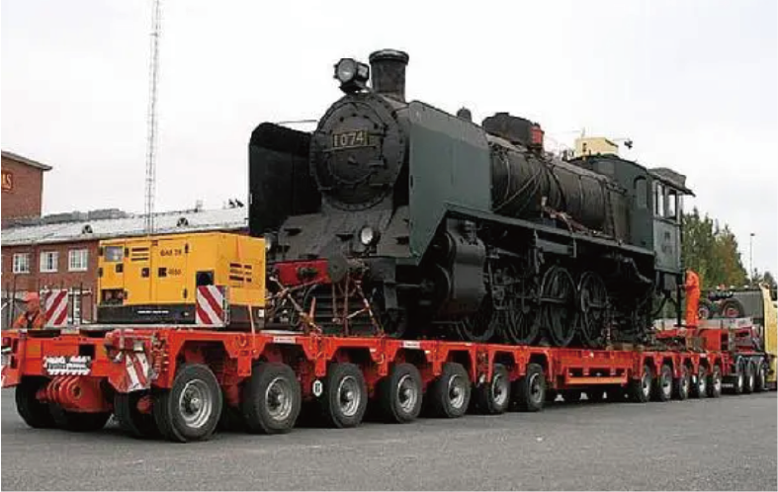载重汽车安装有很多个车轮
C．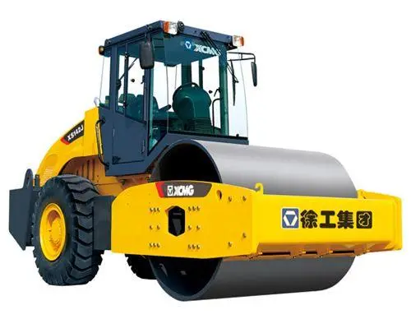压路机的碾轮做得很重 D．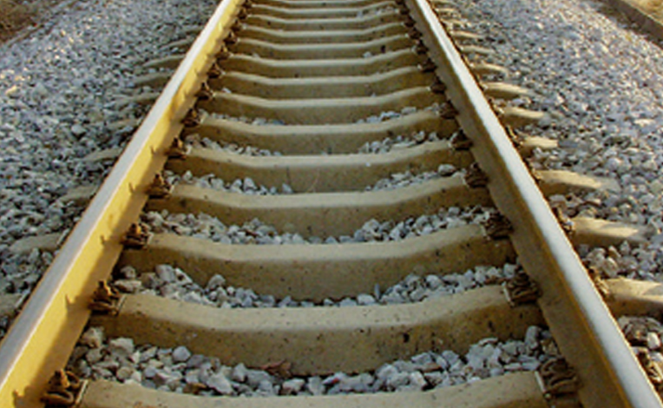铁轨下铺设枕木
【变式】以下实例是通过增大压力而增大压强的是（ ）
A．菜刀要磨得很薄 B．稍微用大点力才能将图钉按入墙里
C．重型卡车有很多轮子 D．铁轨要铺在枕木上

题型十四 减小压强的方法及生活中的实例
【典型例题】下图所示的是我国研制的祝融号火星车。为了在火星表面顺利工作，火星车安装了六个宽大的车轮，这种设计是通过________________的方法来________（选填“增大”或“减小”）对地面的压强。
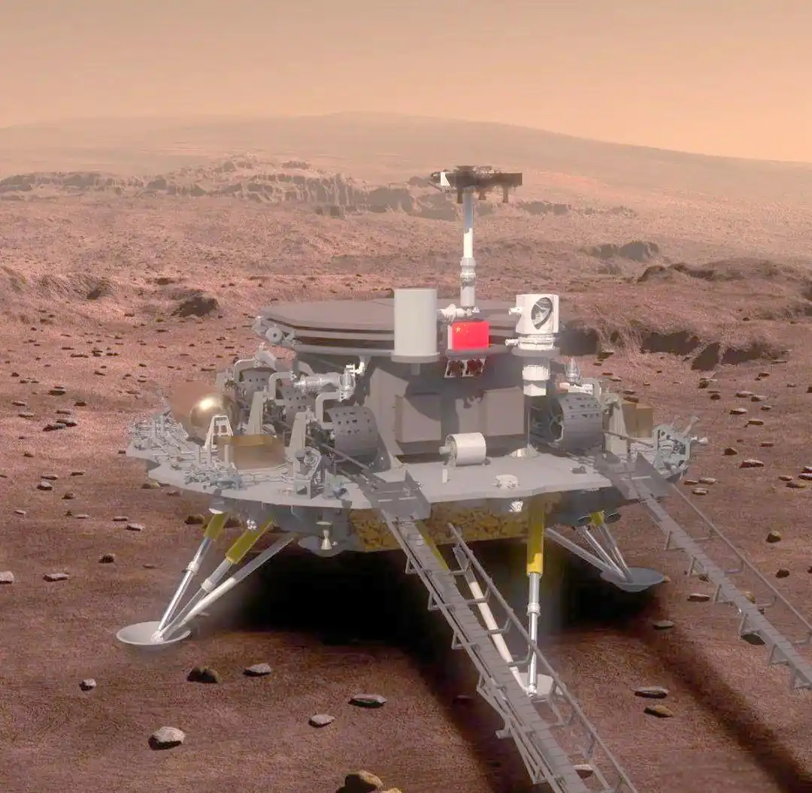
【变式】下列图片所示的生活用具的设计中，为了减小压强的是（ ）
A．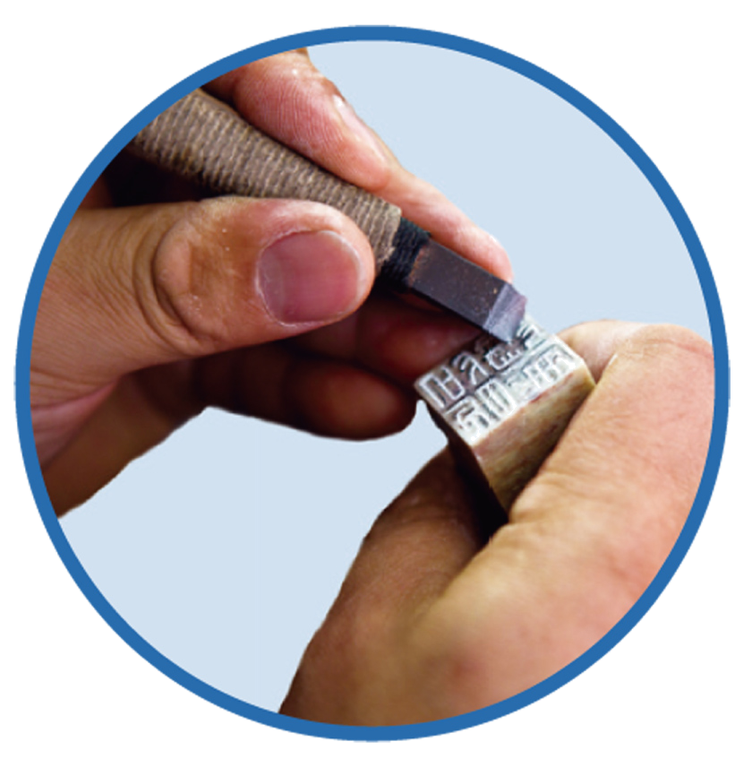篆刻刀的刀刃 B．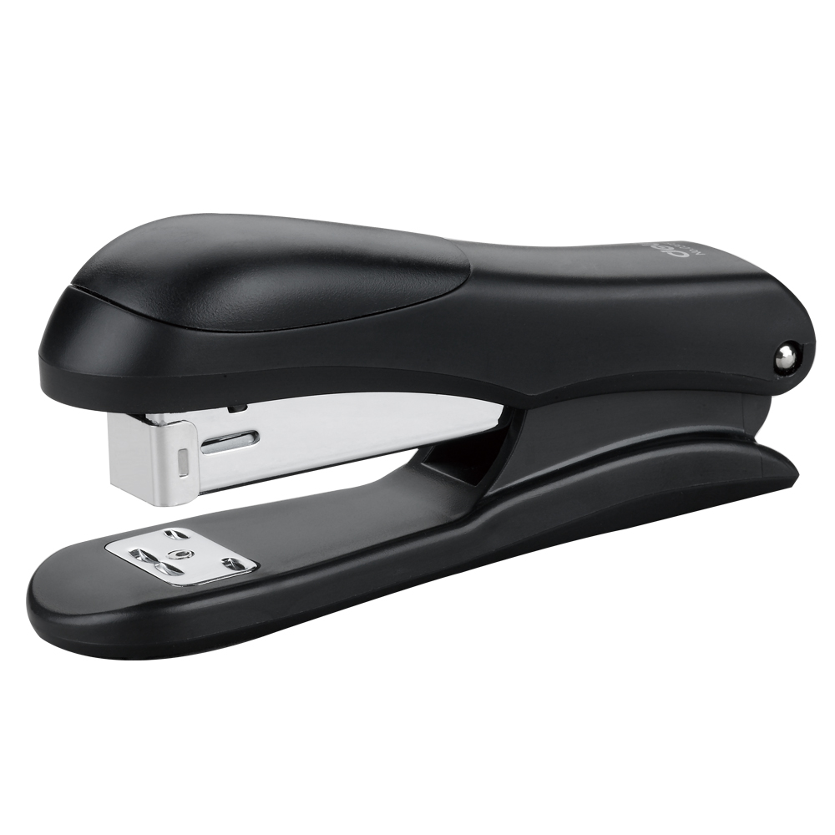订书机的手柄
C．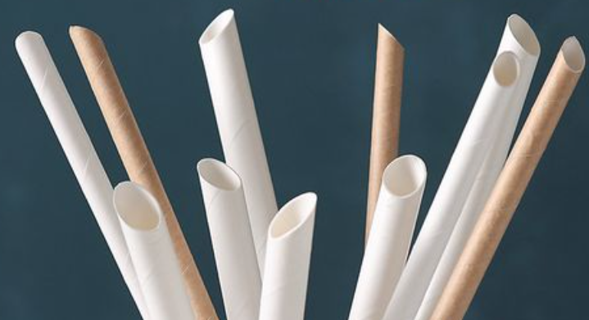吸管的尖端 D．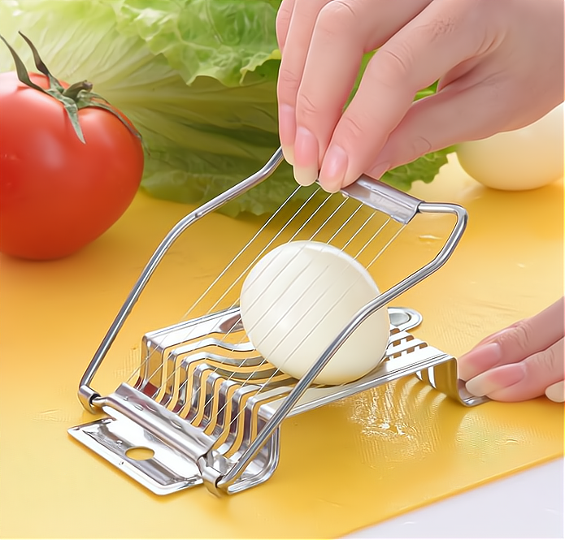切蛋器的钢丝

【基础夯实 巩固提升】
1．如图所示，下列实例中属于增大压强的是（ ）
A．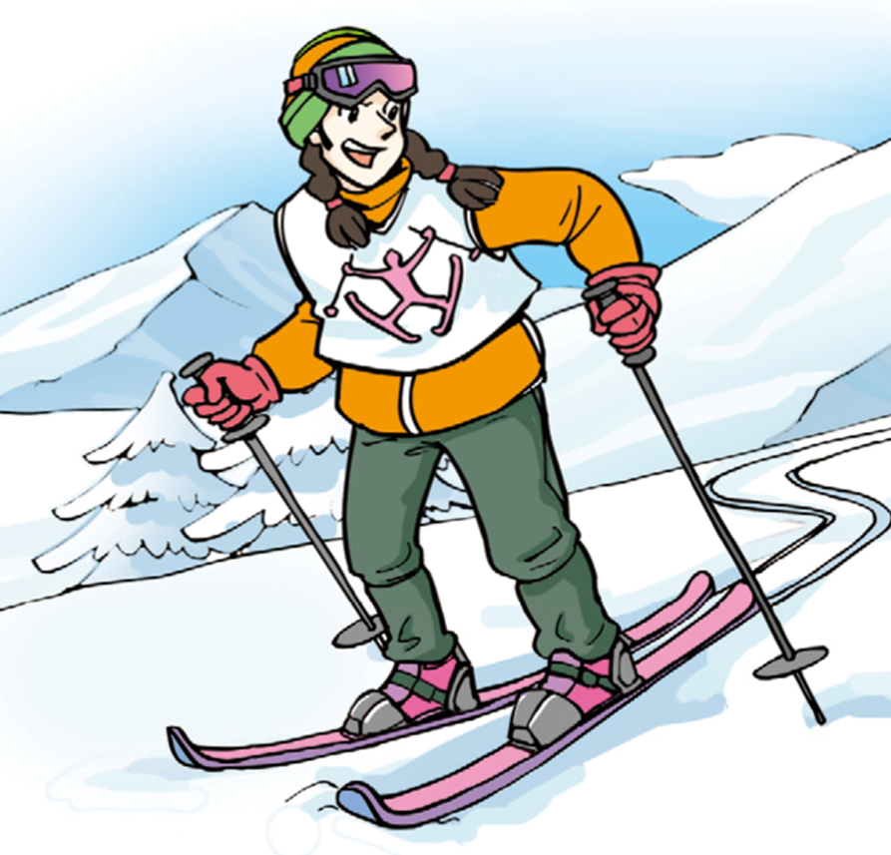滑雪板的面积很大 B．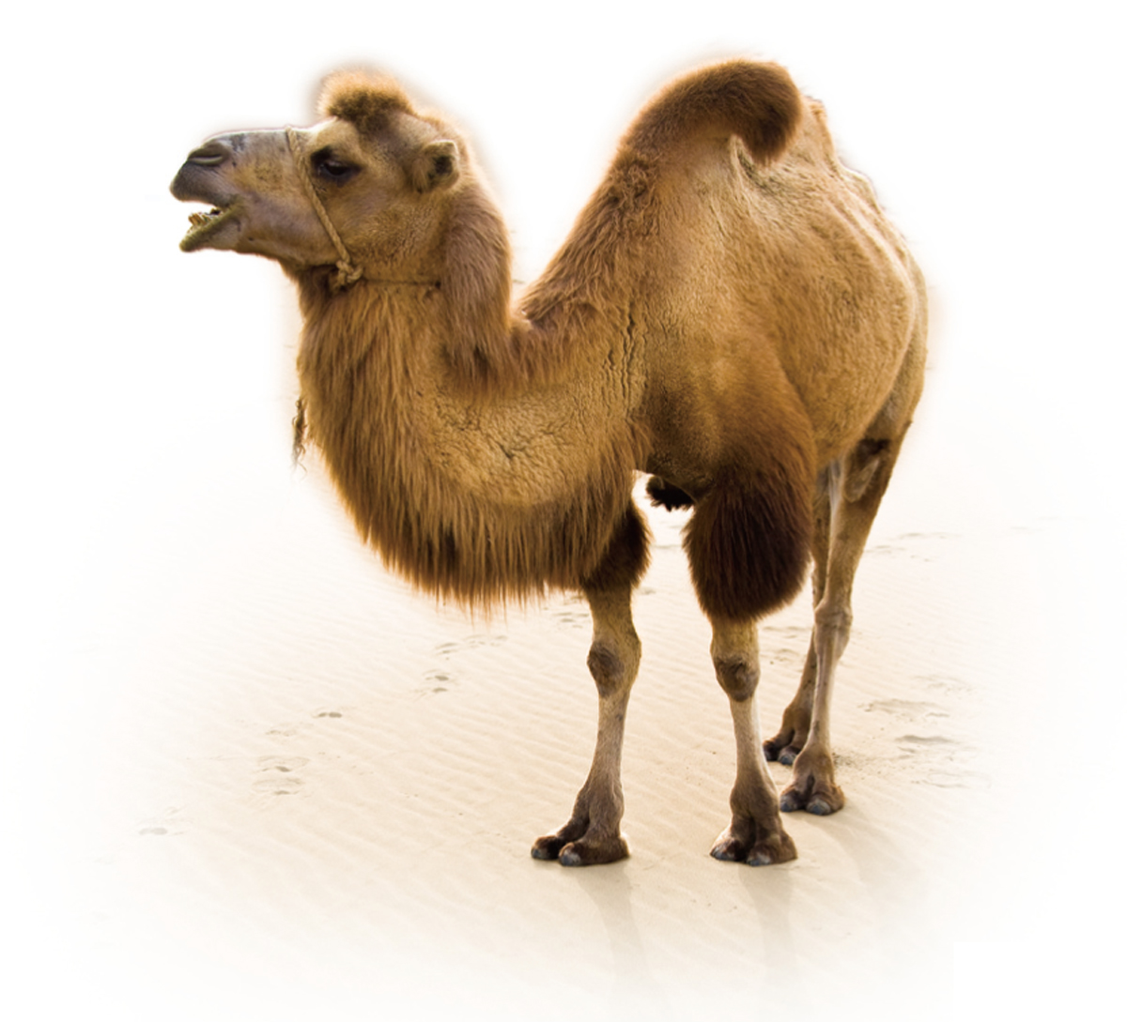骆驼脚掌较宽
C．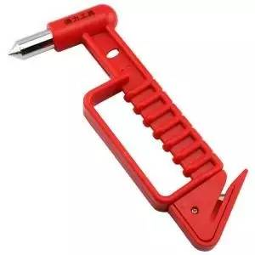破窗锤的锤头很尖 D．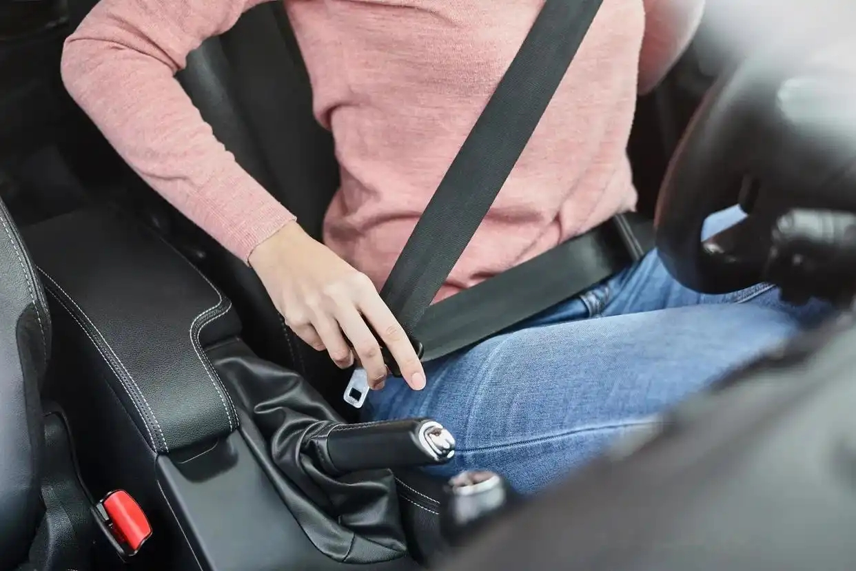汽车安全带较宽
2．下列关于压强的说法中，正确的是（ ）
A．压强与压力成正比 B．当压力一定时，压强与受力面积成反比
C．压力越大，压强越大 D．受力面积越小，压强越大
3．如下列图片所示，甲、乙两人在完全相同的沙滩上散步，留下了深浅相同、大小不同的脚印。则（ ）
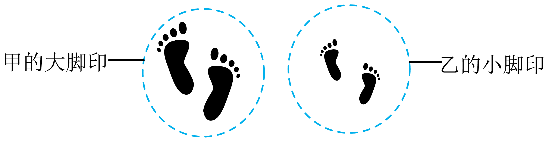
A．甲对沙滩的压强大于乙对沙滩的压强 B．甲对沙滩的压强小于乙对沙滩的压强
C．甲的重力大于乙的重力 D．甲的重力等于乙的重力
4．物体A在水平推力F的作用下，从下图所示的位置匀速运动到桌面中央的过程中，A对桌面的压力将______________，A对桌面的压强将______________。（均选填“变大”“变小”或“不变”）
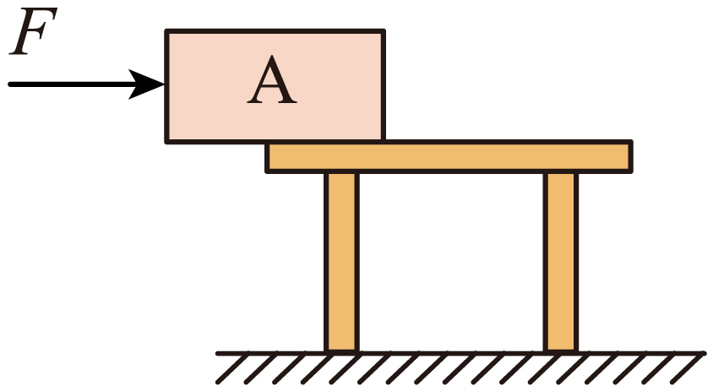
5．如图所示是一个感人的冰面救人场面，救援者在冰面上匍匐着爬去救人，是通过__________的方法，__________（选填“增大”或“减小”）对冰面的压强，使冰面不易裂开。
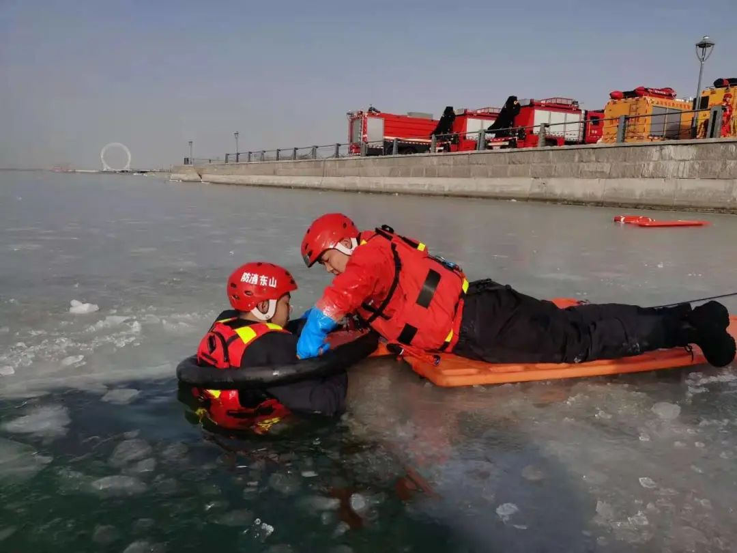
6．如图所示，用拇指和中指按压一支铅笔的两端，拇指和中指受到的压力分别为$F_{1}$和$F_{2}$，受到的压强分别为$p_{1}$和$p_{2}$，则$F_{1}$______$F_{2}$，$p_{1}$______$p_{2}$。
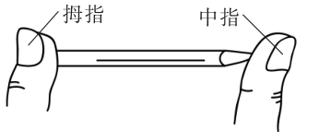
7．如图所示，用6N的水平力将一个重3N的物体压在墙壁上，用力的示意图画出物体对墙壁的压力F。
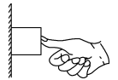

8．一个质量为6kg的物体，放在水平地面上，物体与地面的接触面积为$0.02m^{2}$，g取10N/kg。求：
(1)物体对地面的压力；
(2)物体对地面的压强。

9．在探究“压力的作用效果跟什么因素有关”的实验中，小陈同学用一块海绵、一张小桌子和一个砝码，做了如图所示的一系列实验，请注意观察、分析，并回答下列问题：
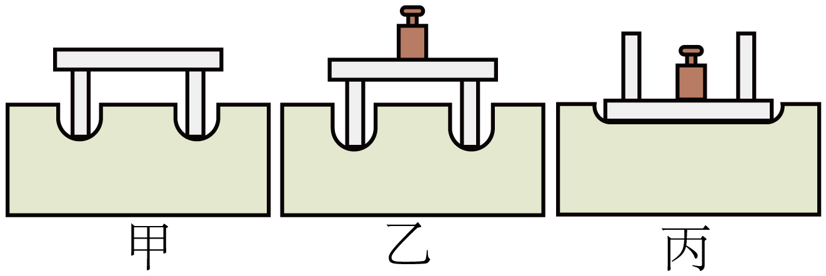
(1)实验中小陈通过比较海绵的凹陷程度来确定压力作用效果的大小，这种研究问题的方法叫_________法。
(2)分析比较图甲、乙的实验现象，乙图中小桌子上加砝码的目的是为了_________（选填“增大”或“减小”）压力大小；可以得出结论：当_________相同时，压力越大，压力的作用效果越明显；
(3)分析比较图乙、丙的实验现象，丙图中小桌子倒放的目的是为了_________（选填“增大”或“减小”）受力面积大小；可以得出结论：当_________相同时，受力面积_________，压力的作用效果越明显。
10．在“探究影响压力作用效果的因素”实验中，小莉同学用同一组器材分别进行了如图所示的实验。
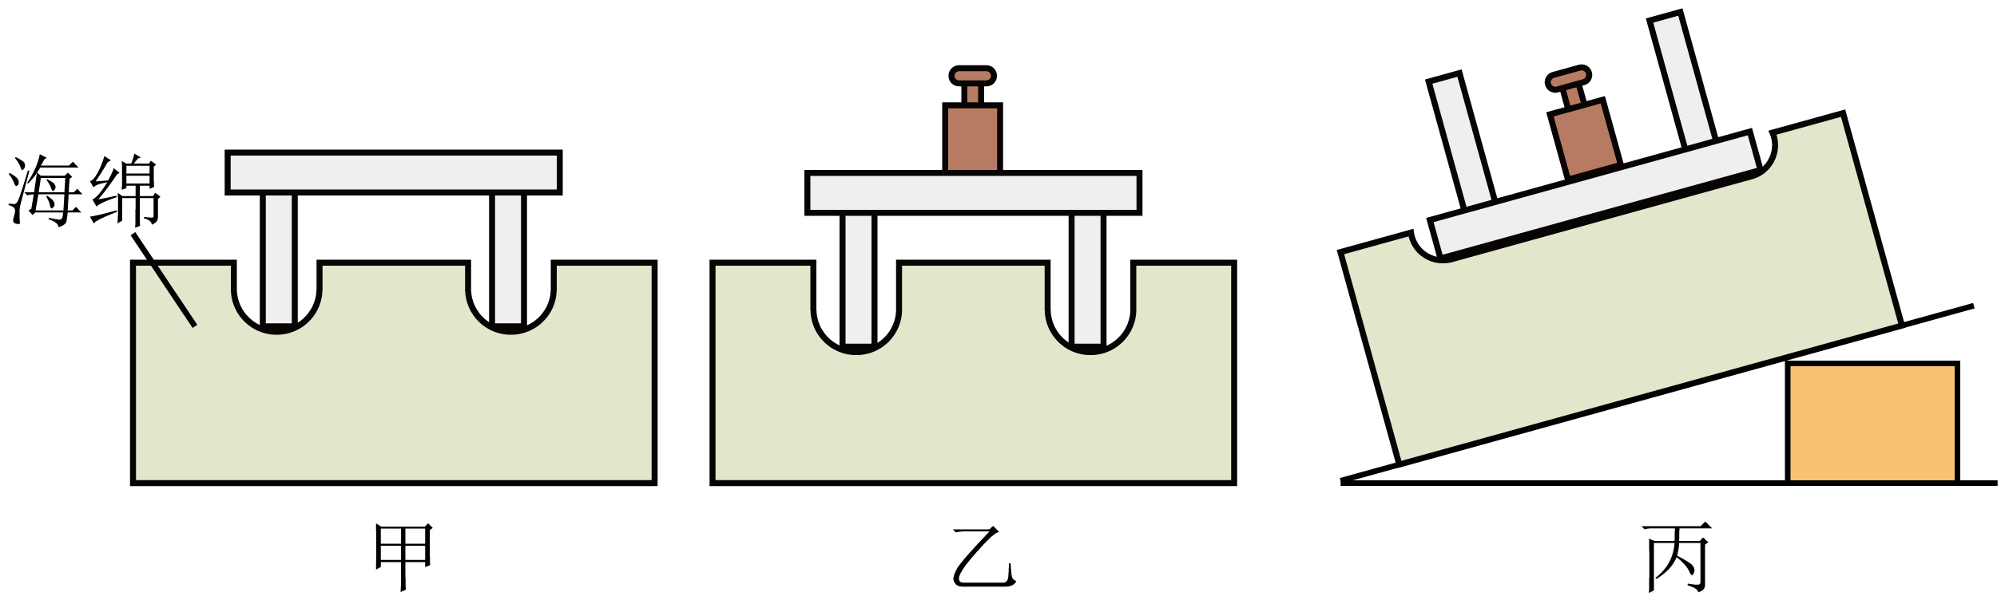
(1)实验中，通过观察___________来比较压力的作用效果。
(2)比较甲、乙两图的实验现象可得，受力面积相同时，___________，压力的作用效果越明显。
(3)通过比较乙、丙两图的实验现象___________（选填“可以”或“不可以”）得到压力作用效果与受力面积的关系，原因是___________。

【培优拓展 思维创新】
1．放在水平地面上的正方体、长方体和圆柱体都是由铁制成的实心物体，它们的高度如图所示，它们对地面的压强分别为$p_{1}$、$p_{2}$和$p_{3}$，则下列关系正确的是（ ）
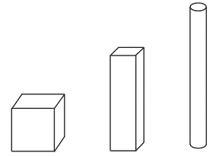
A．$p_{1}=p_{2}=p_{3}$ B．$p_{1}<p_{2}<p_{3}$
C．$p_{1}>p_{2}>p_{3}$ D．无法判断三者大小关系
2．如图所示是用斧头劈木柴的剖面图，其中BC边为斧头背，AB、AC边为斧头的刀面，要使斧头容易劈开木柴，斧头应该（ ）
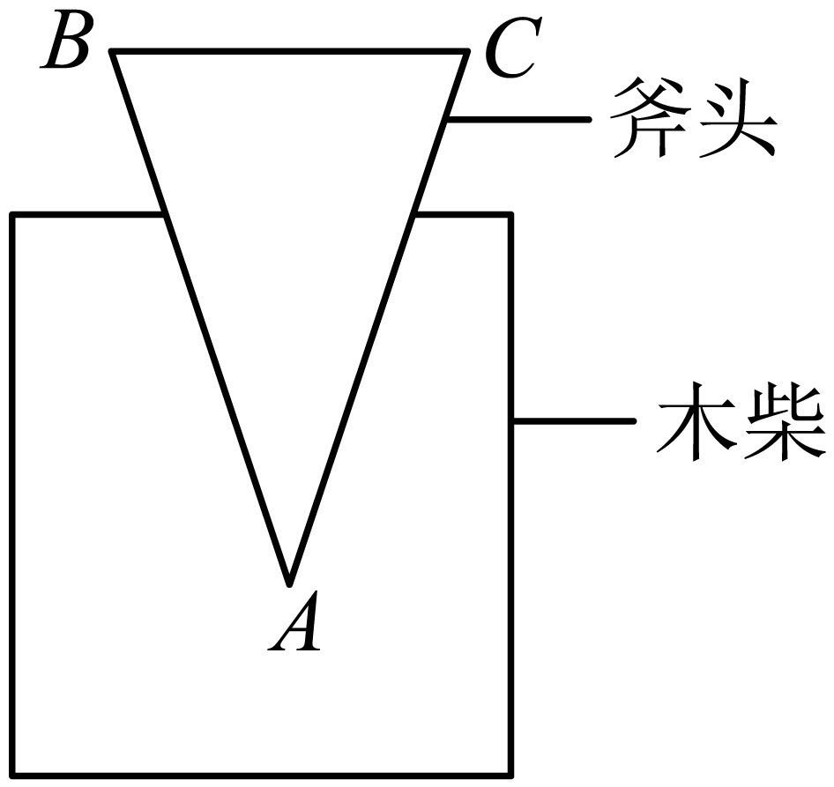
A．BC边与AB、AC边都短一些 B．BC边长一些，AB、AC边短一些
C．BC边短一些，AB、AC边长一些 D．BC边长一些，AB、AC边也长一些
3．如下图所示，同种材料制成的高度相同的均质实心柱体A、B、C放在水平桌面上，已知柱体B最重，柱体C底面积最小。关于三个柱体对桌面的压强，下列说法正确的是（ ）
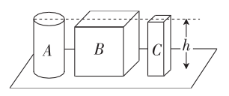
A．柱体B对桌面的压强最大
B．柱体C对桌面的压强最小
C．三个柱体对桌面的压强一样大
D．因为压力和受力面积大小均不相同，所以无法判断
4．一辆载重汽车的轮胎与地面的总接触面积是0.5m²，空载时汽车对水平地面的压强是 2×10⁵ Pa，则空载时汽车的重力是______N。若汽车满载后对地面的压强是5×10⁵ Pa，则满载时汽车对地面的压力是______N。
5．把表面光滑程度一样的瓶子灌满水后，横放在水平桌面上，如图所示，瓶底和瓶盖的面积之比为5：1。先用水平向右的力$F_{1}$推瓶子，使其做匀速直线运动；撤去力$F_{1}$后再用水平向左的力$F_{2}$推瓶子，使其做匀速直线运动。则两次推力之比$F_{1}:F_{2}=$____________，前后两次手受到的压强之比$p_{1}:p_{2}=$____________。（瓶底和瓶盖均与手充分接触）
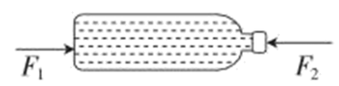
6．有两个质量分布均匀的正方体A、B，A的质量为$2\text{kg}$，边长为$10\text{cm}$，将A放置在水平桌面时，如图甲，A对桌面的压力为________N；将边长为$20\text{cm}$的B叠放在A的正上方，如图乙，A对水平桌面的压强增加了4000Pa：再将A和B倒过来放置，A叠放在B的正上方，如图丙，此时B对水平桌面的压强为________。
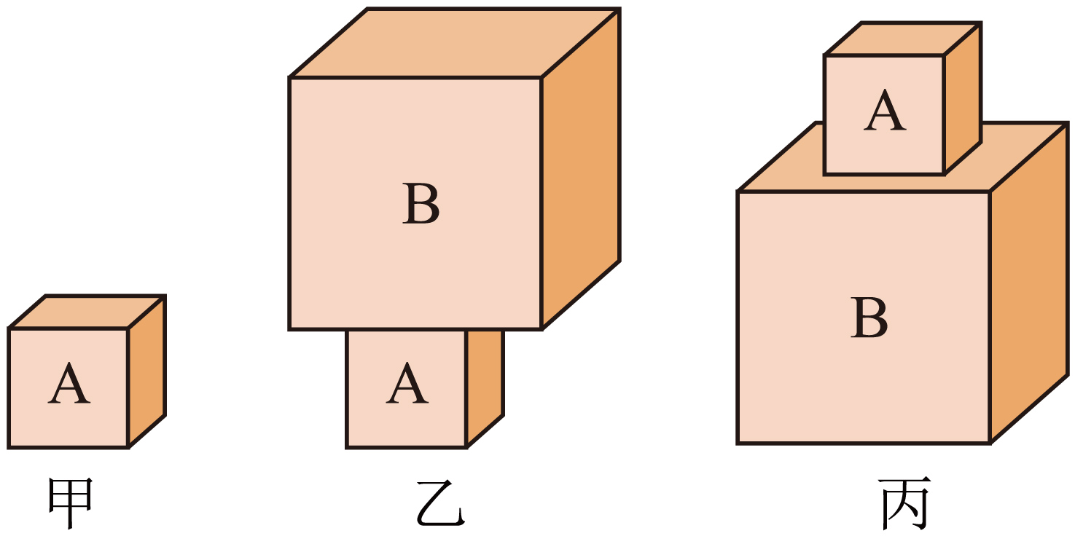
7．如图，物体沿斜面匀速下滑，画出物体对斜面的压力和物体所受的摩擦力示意图。
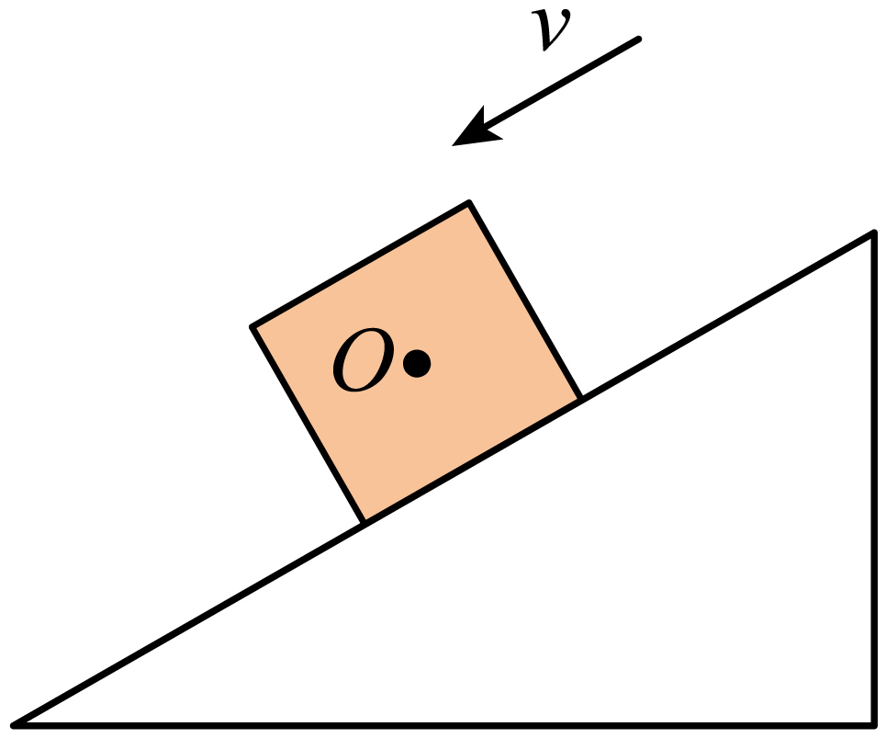

8．小明设计了如图所示的纸桥模型，模型的质量为0.2kg，桥面面积为300cm²。将纸桥模型放在水平桌面上，若水平桥面能承受的最大压强为$1.5×{10}^{4}\text{Pa}$，g取10N/kg，求：
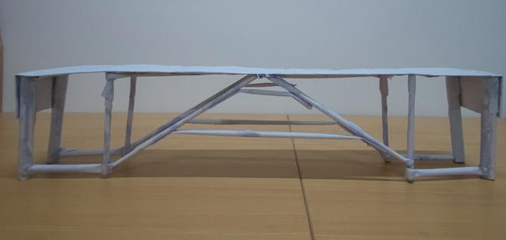
(1)纸桥模型的重力；
(2)桥面放上重物后，它能承受的最大压力。

9．小亮利用小桌、砝码、海绵等器材，探究“压力的作用效果与哪些因素有关”。如图所示为该实验过程中的情景。
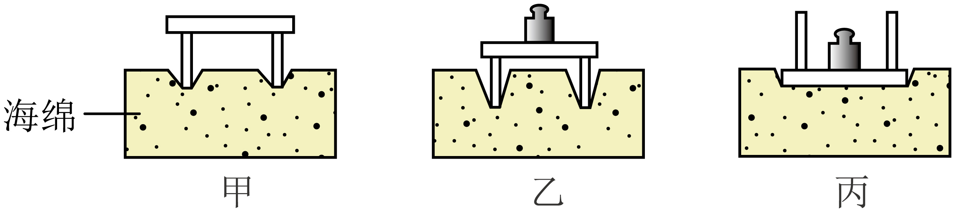
(1)甲、乙、丙所示的实验中，通过观察_________来反映压力的作用效果；
(2)比较乙图和丙图的实验现象，可得到结论：压力的作用效果与_________有关；
(3)下列选项中是本实验所采用的研究方法有（ ）（多选）
A．理想实验法 B．转换法
C．控制变量法 D．建立物理模型法
10．小明同学在家用常见物体进行“探究压力作用效果影响因素”的实验，所用的水瓶均相同，操作步骤的简易示意图如图所示（A、B、E、F中水瓶装满水，C、D中水瓶未装满水）。
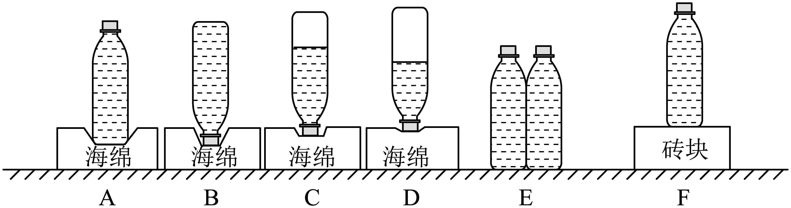
(1)步骤A、B、C、D中，通过观察海绵的______来比较压力的作用效果；
(2)通过步骤A、B，说明压力的作用效果与______大小有关；
(3)通过步骤B、C、D，说明压力的作用效果与______大小有关；
(4)将步骤E中两个完全相同的水瓶紧靠在一起放在海绵上，此时对海绵压力的作用效果与步骤______中的一样；
(5)步骤A中水瓶对海绵的压强p_{A}和步骤F中水瓶对砖块的压强p_{F}的大小关系为p_{A}______p_{F}。（选填“>”“<”“=”）

